Лекция 8
30 октября 2006 года
Метод обратной итерации.
Рассмотрим квадратную матрицу A. Для простоты считаем ее самосопряженной невырожденной матрицей, среди собственных значений которой нет кратных. Выбираем действительный параметр b. Матрицы A и A – bE имеют общую систему собственных векторов. Если x_{k} — собственный вектор матрицы A, то верно равенство
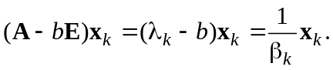
Введем обозначение 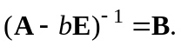 Рассмотрим последовательность равенств
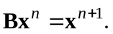
Применим степенной алгоритм для нахождения максимального по абсолютной величине собственного числа матрицы B. Мы уже знаем, что он сойдется. Таким образом, мы можем найти собственное число матрицы A, наиболее близкое к b.
Схема метода, таким образом, есть.
- Фиксируем параметр b (для определения нижней границы спектра, очевидно, необходимо положить b = 0).
- Фиксируем произвольный ненулевой вектор 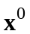
- Решаем систему линейных уравнений 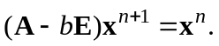
Это и есть обратная итерация.
После того, как найдена последовательность векторов, считаем
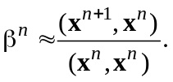
Таким образом, мы можем найти собственное число матрицы, ближайшее к b.
Очевидно, что проблема поиска собственного числа матрицы, ближайшего к данному, является вычислительно гораздо более «дорогой» задачей, чем вычисление максимального по абсолютной величине собственного числа.

Методы решения нелинейных уравнений и ситем.
5.1 Сжимающие отображения. Итерации. Метод простых итераций (МПИ)
Рассмотрим системы нелинейных алгебраических уравнений, записанные в векторном виде.
Система нелинейных алгебраических уравнений
f(u) = 0 (5.1)
может быть также представлена в равносильном виде
u = F(u), (5.2)
где 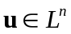 (L^{n} — n-мерное евклидово пространство). Как правило, для нелинейной системы переход от формы записи (5.1) к равносильному виду (5.2) осуществляется не единственным образом.
Поставим в соответствие системе (5.2) итерационный процесс, определяющий последовательность итераций (последовательных приближений к решению). Соответствующий итерационный процесс записывается в форме
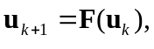 u₀ = a, k = 0,1,… (5.3)
Для дальнейшего изложения потребуется понятие отображения. Отображением называется закон, по которому каждому элементу x некоторого множества X однозначно сопоставляется определенный элемент y множества Y (X может совпадать с Y). Это соотношение между элементами 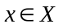 и 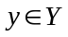 записывается как y = f(x) или f: x → y. Говорят, что отображение f действует из X в Y (f: X → Y). Отображение f: X → X называют преобразованием множества X, это отображение f преобразует множество X в себя. В функциональном анализе и линейной алгебре вместо термина отображение часто употребляется термин «оператор», в случае, если X и Y — числовые множества, употребляется термин «функция».
Определение. Область 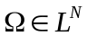 называется выпуклой, если наряду с любыми двумя точками 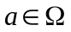 и 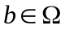 она включает все точки отрезка [a, b], т.е. точки с координатами u = a + t(b – a), где 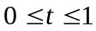.
Определение. Отображение 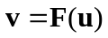 называется сжимающим в замкнутой выпуклой области Ω, если существует такое число 0 < q < 1, что
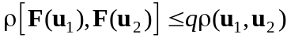
при любых u₁, u₂, принадлежащих области Ω, здесь 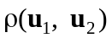 — расстояние между элементами. В линейном нормированном пространстве 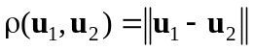.
Если отображение f: x → y переводит точку x* в себя, то эта точка называется неподвижной точкой отображения (или стационарной точкой).
Приведем одну из основных теорем функционального анализа.
Теорема (принцип сжимающих отображений). Всякое сжимающее отображение имеет в Ω одну и только одну неподвижную точку u*∈Ω.

Теорема (о сжимающем отображении).
Последовательность 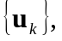 k = 0,1,… элементов n-мерного евклидова пространства, порожденная итерационным процессом
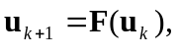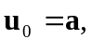
сходится к решению U системы нелинейных алгебраических уравнений u = F(u), если отображение
является сжимающим; при этом выполнено
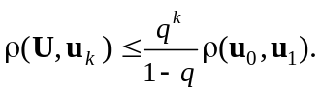
Доказательство.
По определению сжимающего отображения
В таком случае получим цепочку неравенств при р > k:
В соответствии с критерием Коши существования предела последовательности, последовательность {u_{k}} стремится к пределу U, поскольку правая часть неравенства стремиться к нулю при 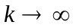.
Напомним критерий Коши сходимости числовой последовательности: последовательность 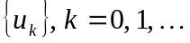 является сходящейся, если для любого положительного числа ε существует номер N такой, что при всех k > N и любых натуральных p расстояние между членами последовательности u_{k} и u_{k + 1} меньше ε, т.е. 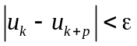.
Напомним критерий Коши для последовательности элементов метрического пространства: последовательность 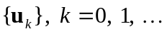 является сходящейся, если для любого 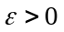 существует номер N такой, что при всех k > N и любом натуральном p расстояние 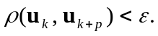
Продолжим доказательство. Переходя в последнем неравенстве к пределу при 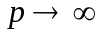, получим
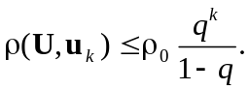
Покажем, что U есть корень уравнения (5.2)
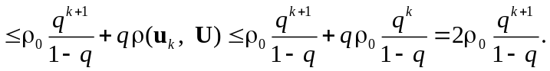
Поскольку k выбрано произвольно, а левая часть от k не зависит, то 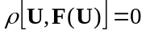, или U = F(U).
В случае скалярного уравнения имеем (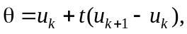 0  t  1)
откуда следует условие сходимости итерационного метода 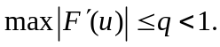 Отрезок Δ включает в себя всю последовательность {u_{k}}, 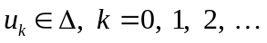
В случае решения системы нелинейных уравнений достаточным условием сходимости итерационного процесса будет 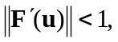 где 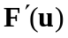 — матрица Якоби.
Теорема (без доказательства)
Пусть область 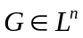 выпуклая, 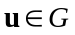 а компоненты F_{i}(u) вектор-функции 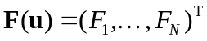 имеют равномерно непрерывные производные первого порядка. Положим, что норма матрицы Якоби
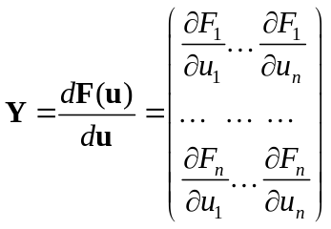
не превосходит некоторого числа 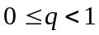, т.е. 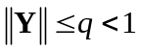 для всех 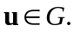
В этом случае отображение F(u) является сжимающим в области G, т.е. 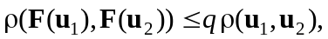 или 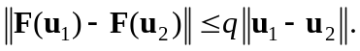
Геометрическая интерпретация метода простой итерации для скалярного случая 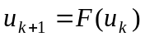 приведена на рис. 1. Алгоритм метода простых итераций таков.
1. Локализуем корень, приближенно определяем, на каком отрезке он находится. Вопрос локализации корня не решается алгоритмически, это скорее вопрос искусства вычислителя, хотя во многих случаях локализовать корень достаточно легко.

Рис. 1. Геометрическая интерпретация метода простых итераций.
2. Выбираем точку u₀ на оси 0u
3. Вычисляем F(u₀)
4. Определяем точку u₁ по значению F(u₀):
4.1 Пересечение горизонтальной прямой AA’ с прямой v = u есть точка С (ОА = v₁, AC = u₁)
4.2. Очевидно, что горизонтальная координата точки С и есть u₁ (так как F(u₀) = u₁).
4.3. Опустим перпендикуляр из С на 0u. Поскольку ОА = u₁, то u₁ — значение на первой итерации.
5. Аналогично строим точки u₂, u₃, … Получившаяся диаграмма носит название лесенка Ламерея.

Метод релаксации. Без ограничения общности рассмотрим скалярный случай. Положим 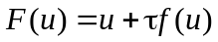 и построим итерационный процесс 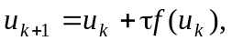 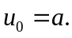
Тогда 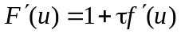 и τ выбирается из условия 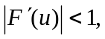 причем, чем меньше значение 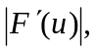 тем быстрее будет сходиться итерационный процесс. В частности, если положить 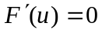, то, 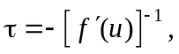 а формулы итерационного процесса будут 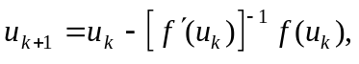 u₀ = a.

